MOUNTAIN BIKE CROATIA CUP
XCO BANOVO BRDO 2018 – POPOVAC

Pravila utrke

Datum utrke | Nedjelja, 27.05.2018.
Vrsta utrke | Kup Hrvatske – kategorija B
Format | XCO FORMAT (Olympic Format), kružna staza  Veliki krug - duljina 4.629 m, 235m uspona po krugu  Mali krug - duljina 982 m, 30 m uspona po krugu
Kup Hrvatske | ELITE M, ELITE W, JUNIORI, JUNIORKE,  KADETI, KADETKINJE, U15(M), U15(W), U14(M), U14(W), U13(M), U13(W), U11(M), U11(W),  VETERANI A, VETERANI B, VETERANI C, VETERANI D, SPORT, REKREATIVCI

Utrka se održava prema UCI i HBS MTB Pravilnicima i odredbama ovih Pravila utrke.
Vozači voze na vlastitu odgovornost.
Organizator ne snosi odgovornost za djela učinjena od strane vozača prema trećim osobama!
Utrka se vozi bez obzira na vremenske uvjete!

Redoslijed prozivke na startu utrke će biti prema aktualnom UCI rangu, te prema redoslijedu prijava za natjecatelje bez bodova (osim u slučaju da su vozači bez bodova svi članovi hrvatskih klubova, kada će se primijeniti redoslijed HR kupa). Obvezno je nošenje transpondera - čipova (na startnom broju). Preuzimanje čipova je sat vremena prije utrke, a vraćanje neposredno nakon završetka utrke.
Obvezna je upotreba kacige i tehnički ispravnog bicikla!

Natjecatelji koji budu zaostajali za cijeli krug biti će isključivani na ciljnoj crti.

Za pristup Feed/tehničkoj zoni obvezna je akreditacija koja se preuzima prilikom registracije i preuzimanja startnih brojeva!

Pravo nastupa na utrci imaju svi licencirani vozači iz Republike Hrvatske i inozemstva.

Nelicencirani vozači ne mogu nastupiti na utrci !

Natjecatelji u kategorijama SPORT, REKREATIVCI i VETERANI, mogu nastupiti s jednodnevnom licencom. Za ishođenje jednodnevne licence potrebno je na žiroračun kluba Bk Osijek 2010, HR7523400091110455461 na ime takse i osiguranja uplatiti, iznos od 50,00 kn a potvrdu o uplati i prijavu dostaviti najkasnije do 12:00 sati 26. svibnja na mail: bkosijek2010@gmail.com.

Uplatu je moguće izvršiti i na dan utrke prilikom prijave.

Nelicencirani natjecatelji moraju ispuniti i potpisati obrazac za izdavanje licence i donijeti ga na prijavu. (link za obrazac licence: http://99balona-timing.net/utrke.php)

Prijave su moguće on-line putem obrasca na http://99balona-timing.net ili na e-mail bkosijek2010@gmail.com do 25.05. do 23:59 sati. Prijava postaje važeća tek po uplati startnine. Potvrdu uplate poslati na mail: bkosijek2010@gmail.com. Prilikom prijave, obavezno navesti i broj osoba u pratnji.

Prijave su moguće i na dan održavanja utrke. Za sve prijave nakon 25.05. u 23:59 sati, startnina se uvećava za 100 %. Prijavljeni vozači se mogu odjaviti do 12:00 sati 26.05.2017., u protivnom će se naplatiti startnina matičnom klubu vozača.

Startnine molimo uplatiti na žiro račun BK Osijek2010HR7523400091110455461, a iznimno u gotovini prilikom registracije za utrku:

ELITE M&W, JUNIORI, JUNIORKE 100,00 kn (13€)
VETERANI, SPORT, REKREATIVCI 70,00 kn (9 €)
SVE OSTALE KATEGORIJE nema startnine

Najbliža bolnica – KBC Osijek, Ul. Josipa Huttlera 4, 31000 Osijek, udaljenost 35 km.

Mjesto okupljanja: Parkiralište kod odašiljača na Banovom brdu sjeverno od Kneževih vinograda 45.47.43N 018.41.26E

PROGRAM:

Subota, 26.05.2018.
- Obilazak staze / trening, nakon odobrenja glavnog suca (očekivano vrijeme od 12:00 do 18:00)
- Obilazak staze / trening je na vlastitu odgovornost
- Registracija, podjela startnih brojeva i akreditacija u Uredu utrke na stazi od 16:00-19:00h

Nedjelja, 27.05.2018.
- Trening (staza je otvorena do 08:00 sati)
- Registracija, podjela startnih brojeva i akreditacija u Uredu utrke na stazi od 07:30 h
- Za kategorije U11, U13, U14, U15 – registracija do 09:30 h
- Za kategorije Kadeti (M,W), Sport, Rekreativci, i sve Veterane – registracija do 10:30 h
- Za kategorije Elite (M,W, Juniori (M,W) – registracija do 12:00 h
- Sastanak vođa timova u Uredu utrke 30 min prije starta pojedine kategorije

RASPORED UTRKA PO KATEGORIJAMA:
Start | Kategorija | Krugova | Dužina kruga | Dužina staze | Očekivano vrijeme
10:00  (09:45 box) | U11 (M,W) (10:00) | 2 | 982 m | 1.964 m | 00 h 15 m
 | U13 (M,W) (10:30) | 5 | 982 m | 4.910 m | 00 h 20 m
 | U14 (M,W) (10:30) | 8 | 982 m | 7.856 m | 00 h 25 m
 | U15 (M,W) (10:30) | 8 | 982 m | 7.856 m | 00 h 25 m
11:30  (11:15 box) | Sport | 4 | 4.629 m | 18.516 m | 01 h 30 m
 | Rekreativci | 2 | 4.629 m | 9.258 m | 00 h 40 m
 | Kadeti (M,W) | 2 | 4.629 m | 9.258 m | 00 h 40 m
 | Veterani A,B | 4 | 4.629 m | 18.516 m | 01 h 25 m
 | Veterani C,D | 3 | 4.629 m | 13.877 m | 01 h 00 m
13:30  (13:15 box) | Elite M | 6 | 4.629 m | 27.774 m | 01 h 45 m
 | Elite W | 4 | 4.629 m | 18.516 m | 01 h 30 m
 | Juniori M | 4 | 4.629 m | 18.516 m | 01 h 10 m
 | Juniori W | 3 | 4.629 m | 13.877 m | 01 h 10 m

Broj krugova za svaku pojedinu kategoriju podložan je promjeni temeljem odluke glavnog suca i direktora utrke.

Žalbe na rezultate mogu se predati glavnom sudcu 20 minuta nakon objave istih, u pisanom obliku, uz polog od 150,00 kn.

PROGLAŠENJE POBJEDNIKA:

Ručak za vozače i njihovu pratnju je od 15:00 h (piće nije uključeno).
Svečano proglašenje pobjednika je u 16:00 h

NOVČANE NAGRADE:
Position | Elite & U23 (M) | Elite & U23 (W) | Juniors (M) | Juniors (W)
1. | 940 kn | 940 kn | 310 kn | 310 kn
2. | 700 kn | 700 kn | 230 kn | 230 kn
3. | 470 kn | 470 kn | 140 kn | 140 kn
4. | 350 kn | 350 kn | 120 kn | 120 kn
5. | 230 kn | 230 kn | 90 kn | 90 kn
Total | 2.690 kn | 2.690 kn | 890 kn | 890 kn

PEHARI:

- za prva tri mjesta u kategorijama: Elite (M,W), Juniori (M,W)

MEDALJE:

- za prva tri mjesta u kategorijama: Kadeti (M,W), Veterani, Sport, Rekreativci, U15 (M,W), U14 (M,W), U13 (M,W), U11 (M, W)

KONTAKT: bkosijek2010@gmail.com Viber, mob, sms +385 (0)98 339 640 Tihomir ; +385 (0)91 787 6693 Antonio

KARTA STAZE – veliki krug:

Dužina: 4,629 m, Visinska razlika 235 m
Link: https://www.plotaroute.com/route/583676

PROFIL STAZE: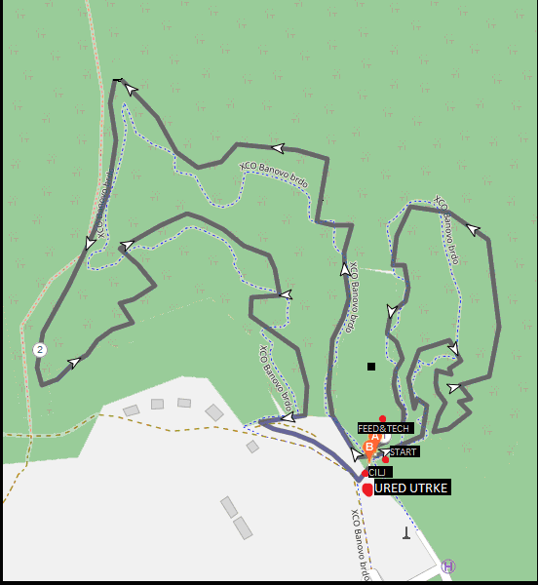

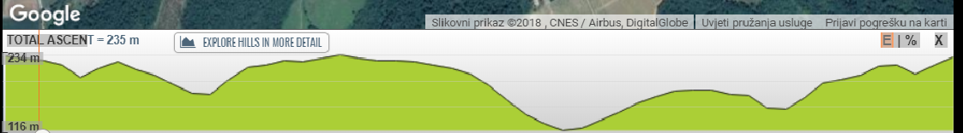

KARTA STAZE – mali krug:

Dužina: 982 m, Visinska razlika 30 m
Link: https://www.plotaroute.com/route/583698

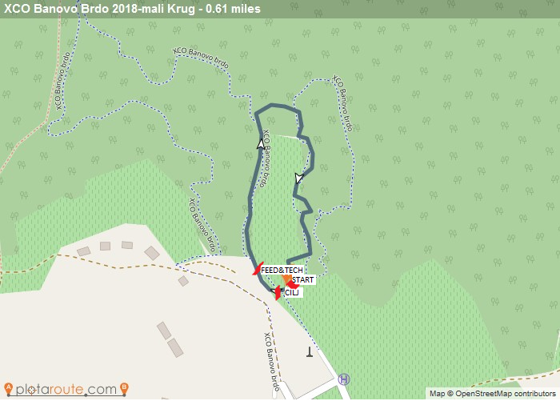

Link: https://www.plotaroute.com/route/583698

DOLAZAK:

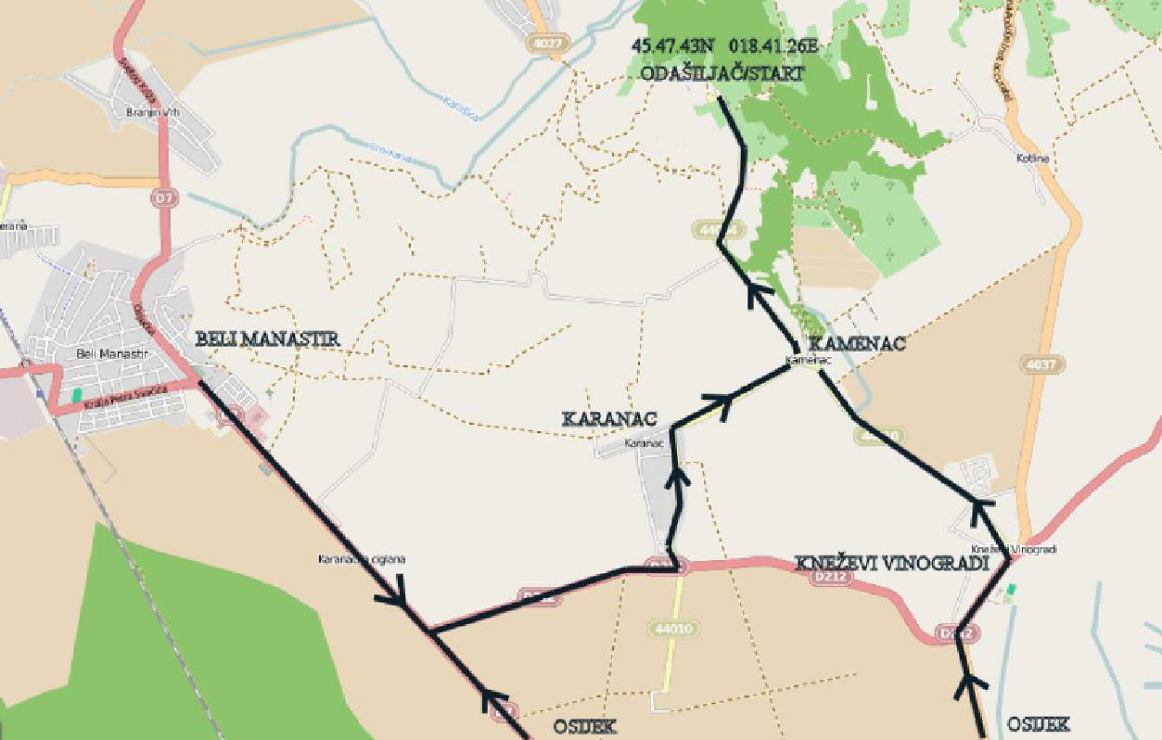

Link na kartu u većoj rezoluciji:
http://tinyurl.com/p7ch8ay

SMJEŠTAJ:

http://hotelpatria.hr/hr/

BICIKLISTIČKI KLUB OSIJEK 2010
PAVLA PEJAČEVIĆA 13
OSIJEK 31000
tel: 098 339 6440
OIB: 09821513624

www.bkosijek2010.hr bkosijek2010@gmail.com

